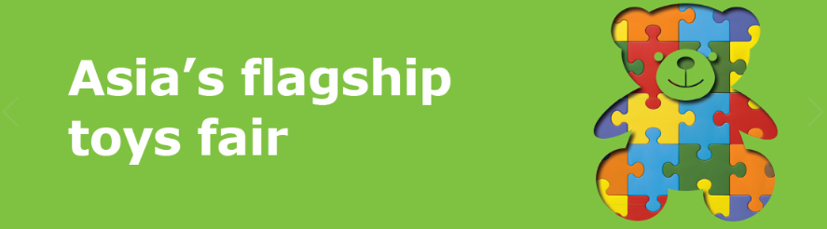

22 de septiembre de 2020

HONG KONG TOYS & GAMES FAIR 2021
SECTOR JUGUETE
HONG KONG, 11-14 ENERO 2021

CONVOCATORIA PARTICIPACIÓN AGRUPADA

Del 11 al 14 de enero de 2021 se celebrará en la ciudad china de Hong Kong la edición nº 47 de la feria “Hong Kong Toys & Games”. Se trata de una de las plataformas internacionales más importante para el sector del juguete a nivel mundial y del evento más importante de Asia, al que acuden compradores de juguetes de todo el mundo, con especial importancia para Iberoamérica, Oriente Medio y Norteamérica. Simultáneamente a la feria se realiza la exposición en paralelo de fabricantes a través de Showrooms, por lo que durante las fechas de su celebración es considerado el eje del negocio juguetero mundial, y junto con Nuremberg, la cita clave en el circuito.

La presente convocatoria de participación en la feria Hong Kong Toys & Games 2021 que AEFJ organiza con apoyo de ICEX España Exportación e Inversiones ha sido aprobada en la Resolución de la Consejera Delegada de fecha 22 de septiembre de 2020.

Ayuda prevista ICEX

Para la asistencia a esta Feria se ha solicitado ayuda por participación agrupada a ICEX. Dado que es una actividad correspondiente a 2021, el apoyo ICEX queda condicionado a la aprobación del Plan Sectorial 2021 con la AEFJ.

El importe máximo de ayuda ICEX para esta actividad sería de 18.000 €

ICEX, tras aprobación de la presente convocatoria, dará ayuda para los conceptos permitidos por normativa de alquiler de espacio, decoración, transporte de muestras (sólo ida) y promoción.

La ayuda aprobada para esta actividad hasta del 40% de los gastos susceptibles de apoyo, para empresas que participan por primera vez en la acción y de hasta el 35% para aquellas que participan desde el segundo hasta el quinto año.

Las empresas podrán recibir la ayuda ICEX hasta un máximo de cinco años para participaciones agrupadas. Una vez recibida la ayuda cinco años, no se recibirá más apoyo para esa actividad. A efectos de temporalidad, en el caso de ferias anuales y/o bianuales, se tendrán en cuenta años consecutivos o no consecutivos a partir de 2008.

Toda modificación que pudieran sufrir las condiciones recogidas en la presente convocatoria de ayudas será comunicada a ICEX y, en su caso, a los solicitantes de la ayuda con carácter previo a la celebración de la actividad. La Entidad Colaboradora procederá a elaborar la correspondiente adenda a la convocatoria donde queden reflejadas dichas modificaciones.

Requisitos perceptores de ayuda ICEX

Las empresas beneficiarias de la ayuda ICEX deberán estar al corriente de pagos a la Seguridad Social y a la Hacienda Pública y no haber sido sancionadas con la pérdida del derecho a la percepción de subvenciones o ayudas públicas.

El coste de la gestión de la ayuda ICEX por parte de la AEFJ ascenderá al 15% de la ayuda ICEX a percibir por cada empresa ya sea asociada o no y se facturará tras la liquidación de la ayuda.

-MODALIDADES DE PARTICIPACIÓN

- PARTICIPACIÓN INDIVIDUAL. La empresa que lo desee puede solicitar espacio en alguno de los pabellones temáticos de la feria. En estos pabellones solamente se tiene la opción de contratar un stand preformado, ya sea el Standard o el Deluxe, en 9 o 15 m2.

- PARTICIPACION AGRUPADA. Las empresas estarán ubicadas en el Spanish Pavilion, un espacio preferente en el pasillo principal de acceso al Hall 1, con participación en los servicios y ventajas en decoración, promoción, información especializada a clientes, negociación de espacios, transporte agrupado y acciones de matchmaking con clientes a nivel internacional bajo la marca paraguas TOYS FROM SPAIN.

-ESPACIO

- PARTICIPACIÓN INDIVIDUAL.

Tipo de stand | Superficie (m2) | Precio (USD)
Standard Booth | 9 | 5225
Standard Booth | 15 | 8710
Premium Booth A | 9 | 6150
Premium Booth A | 15 | 9975
Premium Booth B | 9 | 6415
Premium Booth B | 15 | 10270
Premium Booth C | 9 | 6895
Premium Booth C | 15 | 10890

Cada una de las opciones de stand tiene una composición y equipamiento incluido tal y como se detalla a continuación:

- STANDARD BOOTH: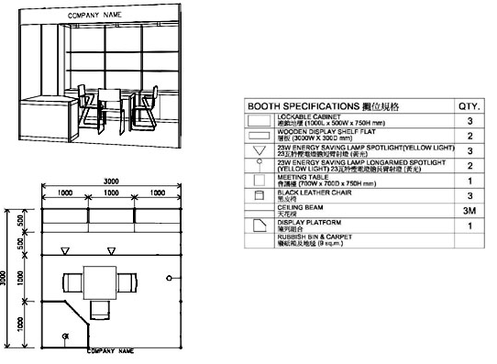

- PREMIUM BOOTH A: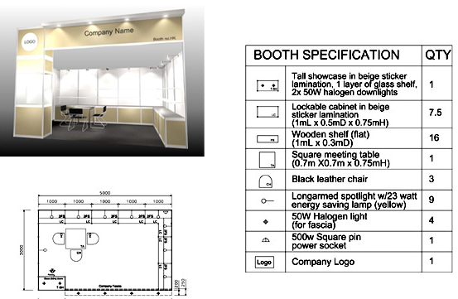

- PREMIUM BOOTH B:

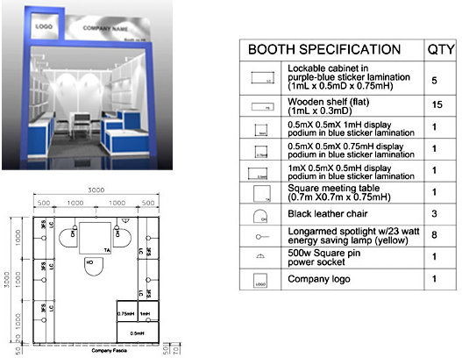

- PREMIUM BOOTH C:

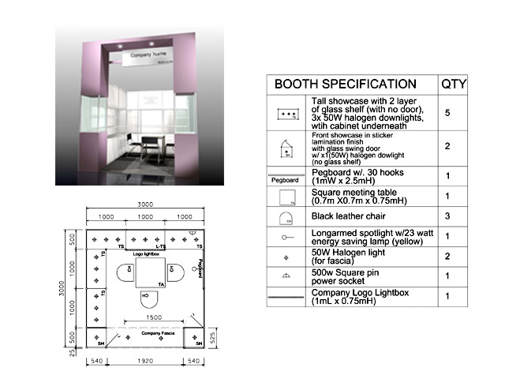

BRAND NAME GALLERY

La HK Toys & Games fair dispone de una zona en el Hall 1 en la que se ubican marcas internacionales en un formato de stand con un diseño más sofisticado.
Existen tres opciones para participar en esta zona:

9 sq.m. Deluxe Booth | US$ 7,175
15 sq.m. Deluxe Booth | US$ 11,330
Diseño propio (mínimo 36 m2) | US$ 584m2

- PARTICIPACION AGRUPADA.

El coste base del espacio en el pabellón español para el 2021 será de 511USD/m² siendo obligatorio reservar un mínimo de 9 m² por empresa. Este precio no incluye la construcción del stand, es sólo el alquiler del espacio.

Los stands tendrán en principio fondo de 3m, si bien la distribución / metraje final podrá variar dependiendo de las necesidades de la empresa y de las posibilidades que ofrezca el espacio elegido. Se negociará condiciones preferenciales para aquellas empresas que estén interesadas en la prestación de los servicios por AEFJ.

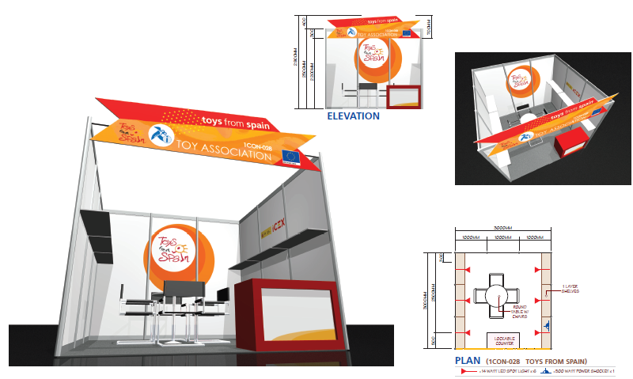

En el pabellón español se mantendrá el diseño común TFS, al objeto de mantener una imagen coherente en todas y cada uno de los eventos en los que participe el juguete español. Las empresas que lo deseen pueden optar por llevar su propia decoración siempre que lo comuniquen al hacer la solicitud y se identifiquen adecuadamente, adecuándose a la política de apoyo por parte de la Administración y a las reglas que la organización ferial establece en esta materia.
La imagen anterior corresponde a la construcción del stand de Toys from Spain. Para su referencia el coste del montaje del mismo oscila los 1000USD.

-PUBLICIDAD Y PROMOCIÓN AGRUPADA

AEFJ, para promocionar la participación de las empresas legalmente constituidas en España interesadas, desarrollará una labor de publicidad y promoción.

Se prevé la ubicación de infopoint en la feria con desplazamiento de personal especializado, realización de microsite / página web, mailing B2C, realización de notas de prensa, contactos con clientes finales previa y posteriormente a la feria, inclusión en la base de datos de clientes más importante en España, inserciones en medios profesionales, inclusión en catálogo,
emisión y gestión de prensa, incluyendo notas de prensa, con un coste a repercutir entre las empresas partícipes en la acción Toys From Spain en el recinto ferial (coste que en 2020 fue de 17€ por empresa)

Catálogo 2020:

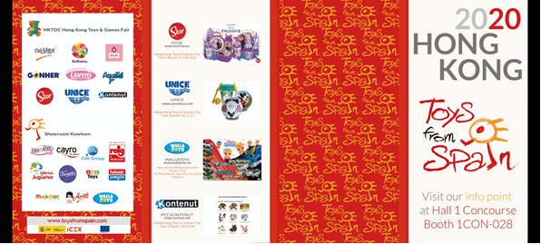

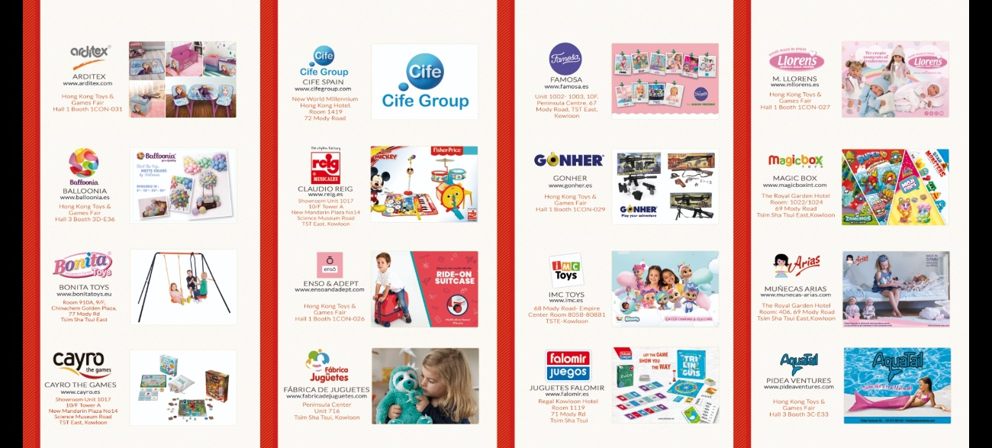

-TRANSPORTE AGRUPADO

En lo que respecta al transporte agrupado de muestras, adelantarles que las fechas aproximadas en las que las muestras deberán de estar preparadas para el envío agrupado por vía marítima, será la primera semana de noviembre.

Se convocará un concurso para la realización del transporte agrupado para la feria en atención al volumen señalado por las empresas para aquellas empresas interesadas en participar de este servicio.

Para lograr el mejor coste para ustedes, requeriremos que nos indiquen el volumen estimado que remitirán a feria.

-CUOTA DE PARTICIPACIÓN

1.200,00 € + IVA

En este coste está incluida la gestión del espacio preferencial en la feria, decoración, gestión de transporte, asesoramiento, logística, hoteles, intérpretes, acompañamiento y asistencia durante

el desarrollo de toda la actividad, acciones de matchmaking con clientes a nivel internacional bajo la marca paraguas TOYS FROM SPAIN, promoción, etc.

Esta cuota de participación da derecho a los servicios anteriormente indicados llevados a cabo por AEFJ. No obstante, cualquier empresa que haya superado los criterios de admisión para la participación en la feria, podrá participar y acceder a la ayuda de ICEX aunque no se acoja a la opción del pago de la cuota de participación. La cuota de participación para acceder a los servicios ofrecidos es opcional para aquellas empresas que deseen acceder a la ayuda ICEX. En cualquier caso, es independiente de los gastos de gestión de la ayuda ICEX.
Cuando se liquide la feria, se procederá a la devolución de la cuota de participación a aquellas
empresas asociadas a AEFJ.

CONDICIONES DE PARTICIPACIÓN.

ADMISIÓN DE SOLICITUDES

Hasta el 30 de noviembre (incluido) las empresas interesadas en asistir a esta feria deberán comunicarnos los m2, y haber realizado los pagos para formalizar la reserva. No se admitirá ninguna solicitud recibida con posterioridad a la fecha indicada.

DOCUMENTOS A ENVIAR PARA CONSIDERAR FORMALIZADA LA RESERVA:

- Ficha de Solicitud, que se encuentra en la última página de la presente convocatoria, debidamente cumplimentada, remitida por email a oginer@aefj.es

-Transferencia a nombre de la Asociación Española de Fabricantes de Juguetes, por importe resultante del 100% del espacio que ustedes deseen reservar, así como transferencia por cuota de participación.

Datos Bancarios CUENTA EUROS:

IBAN: ES33 0075 1386 1406 0001 8492
BIC: POPUESMM
CCC: 0075 1386 140600018492

A la recepción de la transferencia se les emitirá la nota de cargo correspondiente.

CRITERIOS DE ADMISIÓN

El criterio a seguir para la admisión de solicitudes será por orden de llegada de estas, siempre que estén debidamente cumplimentadas y adjunten los comprobantes de pago correspondientes. En última instancia, la asignación de espacio dependerá de la disponibilidad de este, siendo la institución ferial quien tendrá la última palabra.

OTROS

- Para el caso de que se asista a la feria a través de una filial, se requerirá que se aporte fotocopia de la certificación registral en que obre la participación por parte del beneficiario (empresa radicada en España) en la misma, aplicándose el porcentaje correspondiente.

- Llegado el momento de la justificación, se requerirá, salvo modificación de normativa ICEX, presentación de justificantes originales de pago y facturas originales emitidas a nombre de la empresa beneficiaria y/o de la filial, así como los pagos correspondientes a través de justificantes bancarios, conforme párrafo anterior. Rogamos se cercioren de que podrán cumplir con este requisito con carácter previo a la solicitud.

- Cláusula de protección de datos AEFJ
AEFJ, con sede en c/Ballaora 1, 03440 Ibi, Alicante, y con CIF G-28509131 informa que sus datos sólo podrán ser cedidos a terceras empresas directamente relacionadas con la coordinación de la participación española en la feria (proveedor de promoción, transportista, decorador y organizador ferial en su caso), así como a empresas para la gestión de desplazamiento y alojamiento de los participantes. Dichas empresas pueden estar ubicadas en países que no ofrecen un nivel de protección de datos equiparable al de la Unión Europea.

Contacto ICEX:
Rocío Viñas Tormo
Tlf. 913491901
rocio.vinas@icex.es

Contacto AEFJ
Oliver Giner
Tlf. 966551176
oginer@aefj.es

CONDICIONADO GENERAL DE LAS CONVOCATORIAS DE PARTICIPACIONES AGRUPADAS / STANDS INFORMATIVOS ORGANIZADAS POR ENTIDADES COLABORADORAS

1- Aprobación de la convocatoria y posibles modificaciones posteriores

La presente convocatoria de Participación Agrupada que la Entidad Colaboradora organiza con el apoyo de ICEX España Exportación e Inversiones (en adelante ICEX) ha sido aprobada en la Resolución de la Consejera Delegada que se indica en la propia Convocatoria.
Toda modificación que pudieran sufrir las condiciones recogidas en la convocatoria que acompaña al presente condicionado será comunicada a ICEX y, en su caso, a los solicitantes de la ayuda con carácter previo a la celebración de la actividad. La Entidad Colaboradora procederá a elaborar la correspondiente adenda a la convocatoria donde queden reflejadas dichas modificaciones.

2- Ayudas ICEX

La ayuda ICEX está abierta por igual tanto a empresas asociadas como no asociadas, no siendo necesario ser miembro de la Entidad Colaboradora para percibir la referida ayuda. En la propia Convocatoria se determina el objeto de ayuda ICEX.
La ayuda máxima presupuestada por ICEX para esta actividad es la que se recoge en la convocatoria, debiendo haber sido aprobada en el Plan sectorial correspondiente. Las convocatorias referidas a actividades a realizar en el año siguiente a aquel en que se apruebe la convocatoria, cuyo presupuesto no se encuentre incluido en el Plan Sectorial del año en curso, quedarán condicionadas, en su caso, a la aprobación del mismo.
Finalizada la feria y tras la liquidación de las ayudas ICEX, la Entidad Colaboradora podrá facturar en concepto de gestión de la ayuda y tramitación hasta un 15% del total de la ayuda final concedida a cada empresa. En el documento de Convocatoria se indicará el porcentaje aplicado por la Entidad Colaboradora en su caso. Los gastos de gestión de ayuda ICEX que la Entidad Colaboradora puede cobrar a las empresas participantes deben ser los mismos tanto para las empresas asociadas como para las no asociadas.
Cualquier cuota adicional está referida a los servicios adicionales de valor añadido, siendo siempre opcionales para las empresas participantes e independientes de los gastos de gestión de ayuda, y quedará a criterio de la Entidad Colaboradora la diferenciación en las cantidades a satisfacer por estos servicios de valor añadido entre empresas asociadas o no.

3- Requisitos empresas perceptoras de la ayuda ICEX

Las empresas perceptoras de ayudas ICEX deberán estar al corriente de pagos a la Seguridad Social y a la Hacienda Pública y no haber sido sancionadas con la pérdida del derecho a la percepción de subvenciones o ayudas públicas.
Con el objetivo de evaluar las medidas públicas y así progresar en la mejora constante de la efectividad de sus actividades optimizando el efecto de los recursos públicos que ICEX administra, éste ha resuelto recabar progresivamente información sobre el comercio exterior de las empresas que participan en sus actividades o que sean objeto de apoyo ICEX. Para ello, las empresas han de autorizar al Departamento de Aduanas e II.EE. de la Agencia Estatal de la Administración Tributaria para que remita dicha información a ICEX. La autorización [1] señalada se ha de cursar una sola vez a través de la Agencia Tributaria y puede ser revocada en cualquier momento.
[1] - Enlace para CURSAR LA AUTORIZACION EN ADUANAS: https://www.agenciatributaria.gob.es/AEAT.sede/tramitacion/DC15
- Información sobre los objetivos de esta autorización: https://www.icex.es/icex/es/navegacion-principal/que-es-icex/nuevos-instrumentos/index.html
- Vídeo con información: https://www.icex.es/icex/es/navegacion-principal/que-es-icex/sala-de-prensa/videos/categorias-videos/sectores/servicios/VID2019828701.html

4- Temporalidad

El porcentaje de apoyo ICEX a las empresas en las Ferias de Participación Agrupada está sujeto a una política de aplicación temporal de apoyos ICEX mediante la cual el apoyo disminuye en función de los años de participación en la Feria.
Las empresas podrán recibir ayuda ICEX hasta en un máximo de cinco ocasiones. Una vez trascurridos los cinco años de apoyo a la empresa y/o marca en esta actividad no se recibirá mas apoyo. Para la contabilización de la temporalidad se tendrán en cuenta años consecutivos o no consecutivos a partir de 2008 (incluido) para ferias anuales y/o bianuales (dos ediciones al año) y a partir de 2003 (incluido) para ferias bienales (que se celebran cada dos años).
Las empresas que participen por primera vez en la actividad convocada con apoyo de ICEX recibirán 5 puntos adicionales sobre el porcentaje general de apoyo a la feria. Es decir, las empresas que participen por primera vez percibirán como máximo hasta un 40% de gastos susceptibles de apoyo, mientras que las empresas que participen entre su segunda y quinta edición percibirán como máximo hasta un 35%, determinándose en la Convocatoria el porcentaje concreto.

5- Fecha límite de recepción de solicitudes

No se admitirá ninguna solicitud de ayuda recibida con posterioridad a la fecha indicada en la Convocatoria.

6- Criterios de selección de las empresas receptoras de la ayuda

La Entidad Colaboradora seleccionará a las empresas beneficiarias por riguroso orden de recepción de la documentación solicitada, salvo que en la Convocatoria se establezcan otros criterios junto con sus ponderaciones.
Para apoyar la Participación Agrupada deberán concurrir, con carácter general, un mínimo de 6 empresas.

7- Justificación de la Ayuda

La Entidad Colaboradora, como Entidad Perceptora, debe presentar toda la documentación relativa a la ejecución de la actividad en el plazo estipulado en el comunicado de aprobación, que será como máximo de tres meses contados desde la fecha de finalización de la presente actividad objeto de apoyo, de conformidad con las especificaciones del procedimiento de justificaciones de ayudas ICEX para Participaciones Agrupadas vigentes en cada momento.
Las empresas beneficiarias que participen en la actividad y sean destinatarias de la ayuda quedan obligadas a entregar a la Entidad Colaboradora toda la documentación necesaria dentro del plazo estipulado a fin de poder realizar una correcta justificación de los gastos objeto de la ayuda ICEX. El incumplimiento de la obligación de entregar la documentación justificativa requerida en el plazo establecido podrá dar lugar a la no liquidación del apoyo ICEX a la empresa participante. Es imprescindible guardar todos los documentos originales, relativos a la actividad.

8- Adenda

Cualquier modificación de las condiciones de la Convocatoria requerirá la previa aprobación mediante Resolución de la Consejera Delegada de una Adenda en la que se detalle el cambio producido.
Si la modificación supusiera la apertura de un nuevo plazo de presentación de solicitudes, no podrán ser tenidas en consideración aquellas solicitudes presentadas entre la finalización del primer plazo y la apertura del segundo.

9- Cláusula de protección de datos

Sus datos podrán ser cedidos a ICEX, así como a terceras empresas directamente relacionadas con la coordinación de la participación española en la feria (proveedor de promoción, transportista, decorador y organizador ferial en su caso), así como a empresas para la gestión de desplazamiento y alojamiento de los participantes. Dichas empresas pueden estar ubicadas en países que no ofrecen un nivel de protección de datos equiparable al de la Unión Europea. La Convocatoria recoge la política de protección de datos personales de la Entidad Colaboradora, así como los datos del responsable del fichero.

10- Legislación aplicable:

Las ayudas previstas en el marco de esta actividad se concederán conforme a lo previsto en el Reglamento (UE) 1407/2013 de la Comisión de 18 de diciembre de 2013 relativo a la aplicación de los artículos 107 y 108 del Tratado de Funcionamiento de la Unión Europea a las ayudas de minimis. La ayuda total de mínimis concedida a una única empresa no podrá superar los 200.000 euros durante cualquier periodo de tres ejercicios fiscales, habida cuenta de las otras ayudas también percibidas durante este mismo período, de conformidad con lo previsto en el artículo 3, apartado 2, del Reglamento mencionado.
De igual forma, le es de aplicación la Ley 38/2003, de 17 de noviembre, General de Subvenciones y el Real Decreto 887/2006, de 21 de julio de desarrollo, en todo lo relativo a las ayudas dinerarias sin contraprestación económica al igual que la normativa interna de ayudas de ICEX aprobada por el Consejo de Administración de 12 de diciembre de 2012.

11- Texto Fondos Feder

“Esta actividad es susceptible de ser cofinanciada por el Fondo Europeo de Desarrollo Regional (FEDER).
La aceptación de la ayuda ICEX por parte de las empresas participantes, supone su aceptación a ser incluidas en la lista de operaciones publicada de conformidad con art. 115 apartado 2) del Reglamento (UE) 1303/2013.
Esta aceptación también supone su permiso a que ICEX publique en su página web la conformidad de la empresa con el siguiente texto:
“Soy conocedor de que esta actuación está cofinanciada con fondos europeos y me comprometo a indicarlo así siempre que deba hacer referencia a la misma, frente a terceros o a la propia ciudadanía. Por la importancia que considero tienen este tipo de ayudas para nuestra empresa, es por ello que valoró muy positivamente la contribución del FEDER, principal fondo de la política de cohesión europea, por lo que supone de impulso a nuestro trabajo y en consecuencia al crecimiento económico y la creación de empleo de la región en la que me ubico y de España en su conjunto”.
Asimismo, si esa empresa resulta beneficiaria de una ayuda cofinanciada por Fondos FEDER, y en lo que respecta a la disponibilidad y conservación de los documentos justificativos, deberán tener en cuenta lo contenido en el artículo 140 del Reglamento (UE) 1303/2013, así como el artículo 125-4.b) del citado Reglamento para lo relativo a la contabilización de las operaciones.
Toda la información relativa a las responsabilidades y obligaciones de las empresas beneficiarias en materia de Información y Comunicación se encuentra disponible en la web de ICEX
www.icex.es/fondosfeder

FORMULARIO DE SOLICITUD

HONG KONG TOYS & GAMES FAIR 2021
Hong Kong, 11-14 enero 2021

DATOS SIGNIFICATIVOS

- Empresa:

- CIF

- Teléfono de Contacto:

- Representante en el Stand:

- ¿Han participado en esta acción antes? Indicar nº de veces: ________

- ¿Coexhiben con alguna otra empresa?

- Volumen aproximado mercancía:

- M2 de Stand a reservar: ________________ m2

- Caras abiertas_______

- Localización deseada___________________

- Productos que fabrican:

- C.C.C. / Nº de cuenta en euros a la cual cargar los recibos domiciliados correspondientes a decoración, transporte agrupado, etc:

- Observaciones: __________________________________

No se admitirá ninguna solicitud recibida con posterioridad a la fecha indicada.

Si no desea participar en la promoción agrupada marque la siguiente casilla 󠇯

En……………………a…………..de……………….de 2020

D/Dña……………………………………………………………………………………….(Firma y Sello)

Confirme que remite la totalidad de documentos solicitados:

- FICHA DE SOLICITUD DEBIDAMENTE CUMPLIMENTADA.
- JUSTIFICACIÓN DEL PAGO ESPACIO
- JUSTIFICACIÓN DEL PAGO CUOTA DE PARTICIPACIÓN

